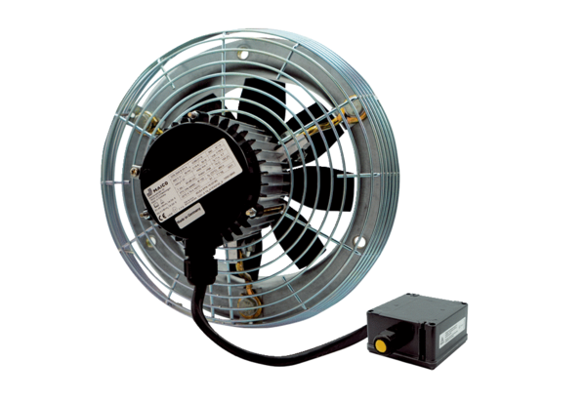Aksijalni zidni ventilator DZS 60/6 B Ex eJedinica za pakiranje: 1 komAsortiman: C
Broj artikla: 0094.0130Proizvođač: MAICO

